**110年2月9日餐點**

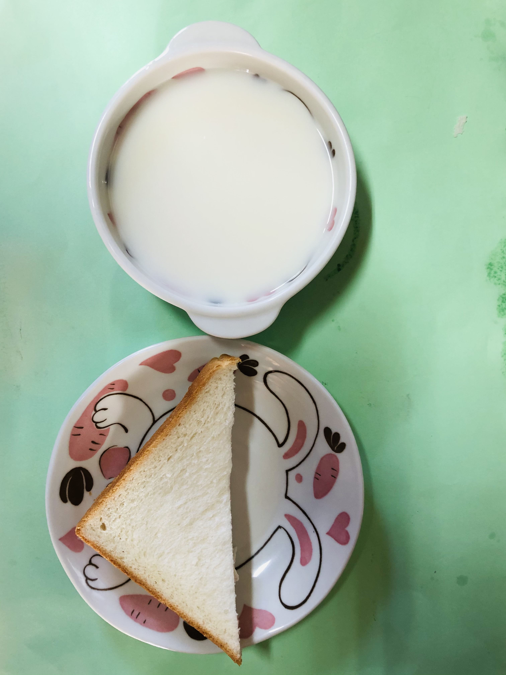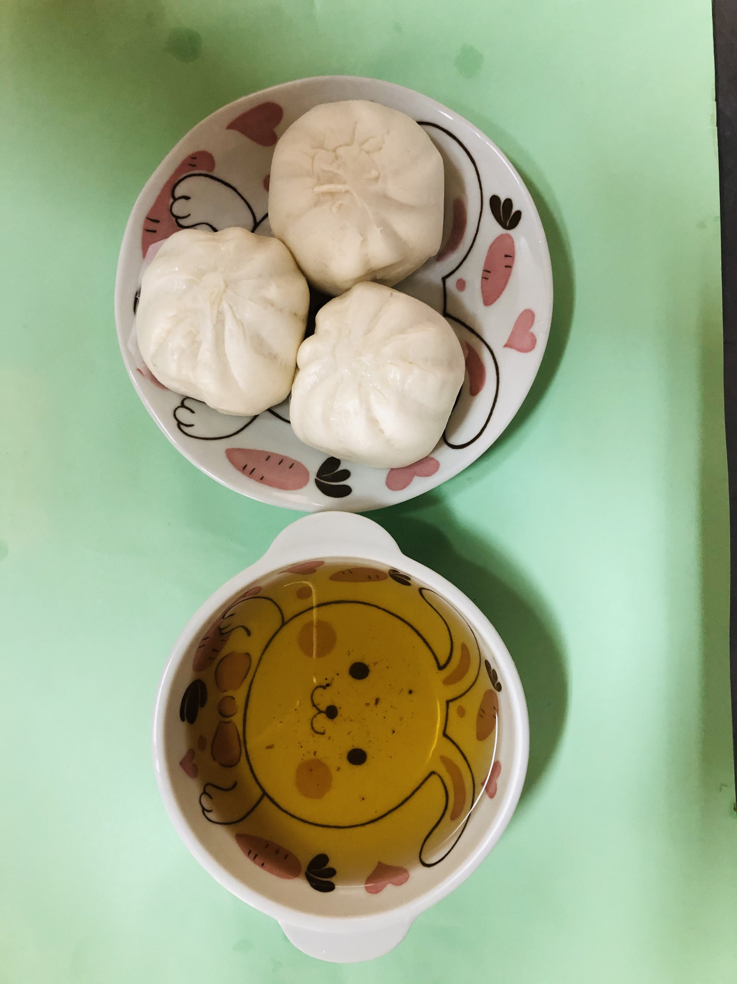

**早餐(果醬土司、牛奶) 下午點心(肉包、麥茶)**

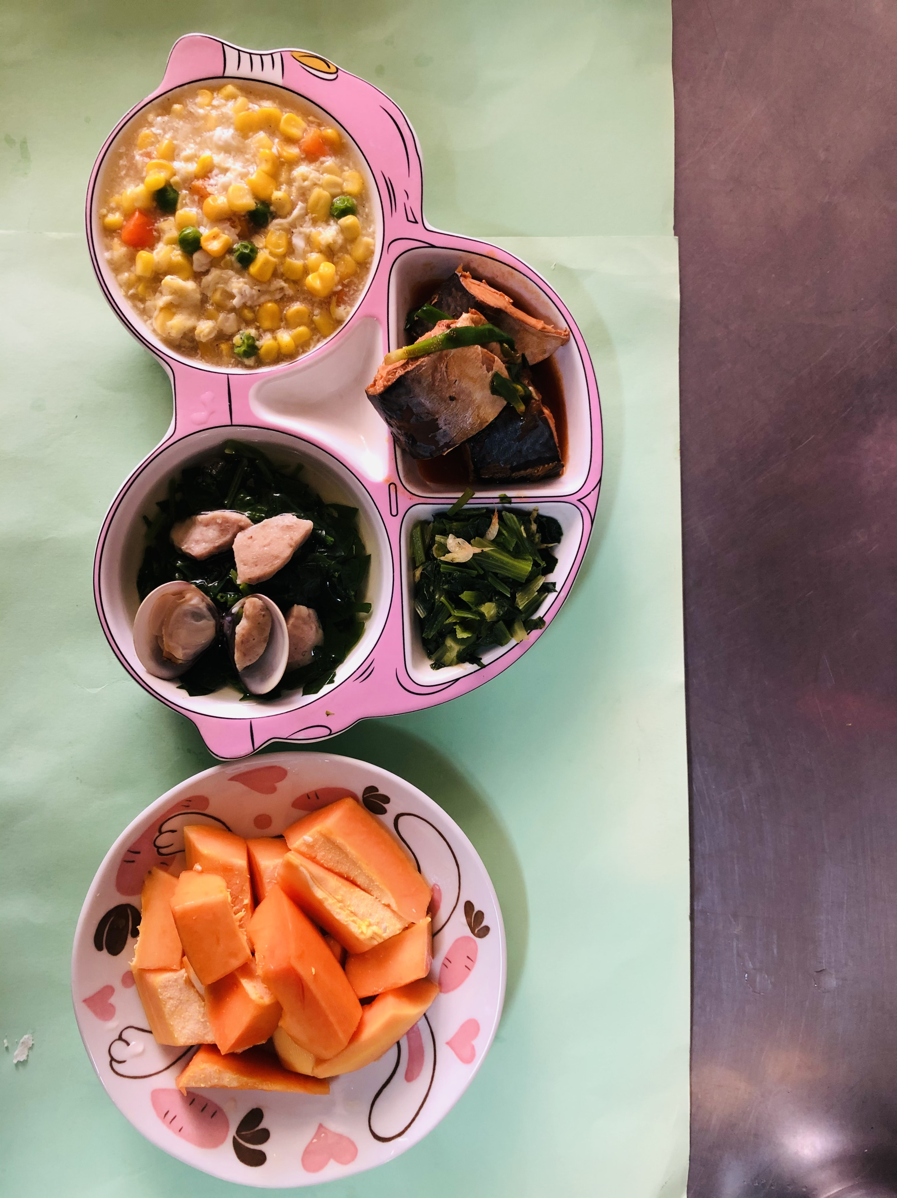

**午餐(茄汁鮮魚、玉米芙蓉、炒青菜、貢丸蔬菜湯、水果)**